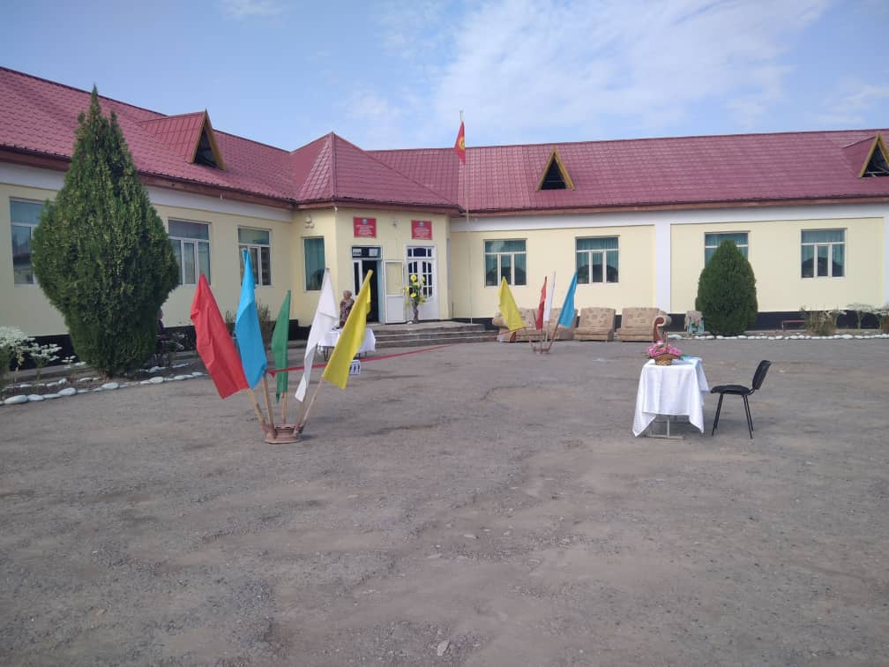

Куттуктоо!!!

 № 75 М.Курбанов атындагы орто мектебинин администрациясы жана жалпы жамааты сиздерди Курбан айт майрамы менен куттуктайт!!!

Курбан айт майрамы ***сиздерге чын ден соолук, узун өмүр, үй бүлөнүздөргө бакыт, күлкү, иштериңерге албан ийгиликтерди, өлкөгө өнүүгүнү, тынчтыкты алып келсин.  Окуткан балдарыбыз аман-эсен, акылдуу, ыймандуу болуп,   окуудагы чоң ийгиликтерге жетишсин, келечекте Кыргыз элинин керегине жараган кыз-уулдардан болуусуна тилектешпиз.*** Курбан айт майрамы ***силерге жомоктогудай жакшылыктарды алып келсин. Ойлогон жакшынакай иштериңер, максаттарыңар, тилектериңер орундалсын.***

***Мектеп директору: У.Абдурахманов***